La chaîne d'information

- Logique : l'information qui ne peut prendre que deux états (0 ou 1, état bas ou état haut)
- Analogique : l'information dont l'état varie de manière continue
- Numérique : l'information prend un nombre limité de valeurs
Un débit binaire D qui représente le nombre de bits n véhiculé par unité de temps t.
- D : débit en bit/s (bps)
- n : nbr de bits (bits)
- t : temps (s)
Protocole de la liaison série :
- 1 bit de start, (NL0).  - 5 à 8 bits de données.  - 0 à 1 bit de parité  - 1 à 2 bits de stop, (NL1). | 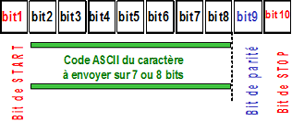
Le bit de parité est positionné à NL0 ou NL1 pour respecter :
nbr de bits de données à NL1 + bit de parité = pair ou impair
La norme TTL impose que :
- NL1 = tension comprise entre +2,4V et +5V
- NL0 = tension comprise entre 0V et +0,5V

Système de numération : voir cours magistral.

